|  |  |  |
| --- | --- | --- |
|  | **Carátula para entrega de prácticas.** | |
| Facultad de Ingeniería | | Laboratorio de docencia |

Laboratorios de computación

salas A y B

|  |  |
| --- | --- |
| *Profesor:* | Ing. Claudia Rodríguez. |
| *Asignatura:* | Fundamentos de programación. |
| *Grupo:* | 1104 |
| *No de Práctica(s):* | 4 |
| *Integrante(s):* | Álvarez Solano Daira Aketzalli. |
| *Semestre:* | Primero. |
| *Fecha de entrega:* | 10 de septiembre del 2018. |
| *Observaciones:* |  |

CALIFICACIÓN: ______________

**Práctica 4. Diagramas de flujo.**

*Objetivo:*

Elaborar diagramas de flujo que representen soluciones algorítmicas vistas como una serie de acciones que comprendan un proceso.

Durante esta práctica fueron realizados diversos programas, para comenzar cada uno de ellos, se insertaron los comandos de las bibliotecas que agregaríamos a éstos.

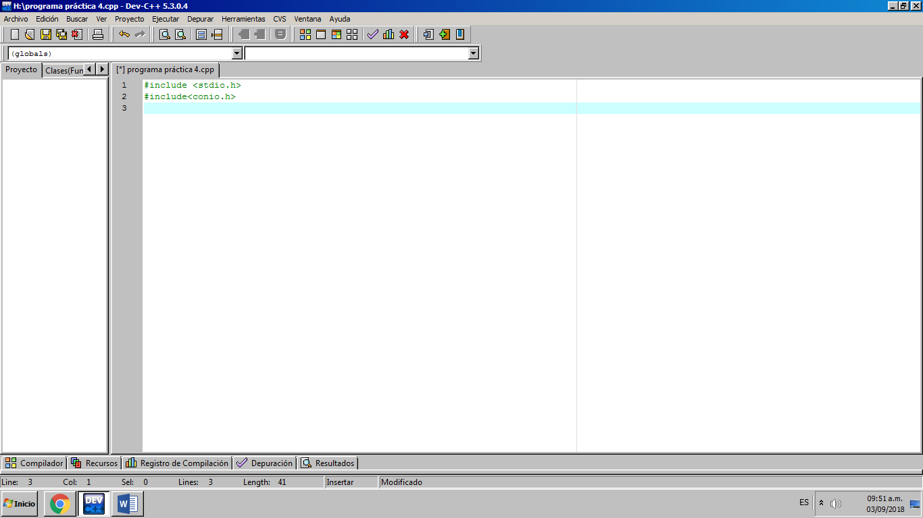Posteriormente, colocamos la instrucción main que significa que nuestro programa empezará. 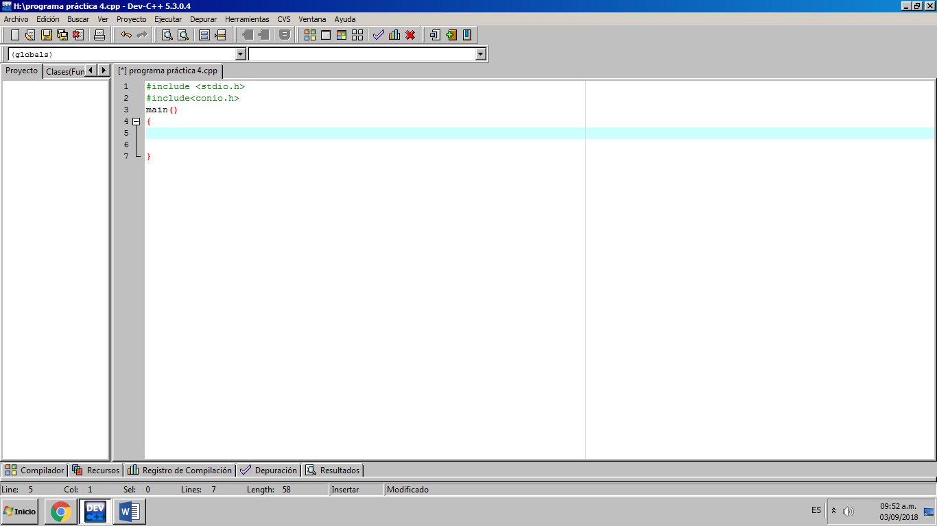

Declaramos variables y en esta ocasión utilizamos un ciclo de repetición while. Éstas instrucciones harán que el programa imprima los números del uno al cien.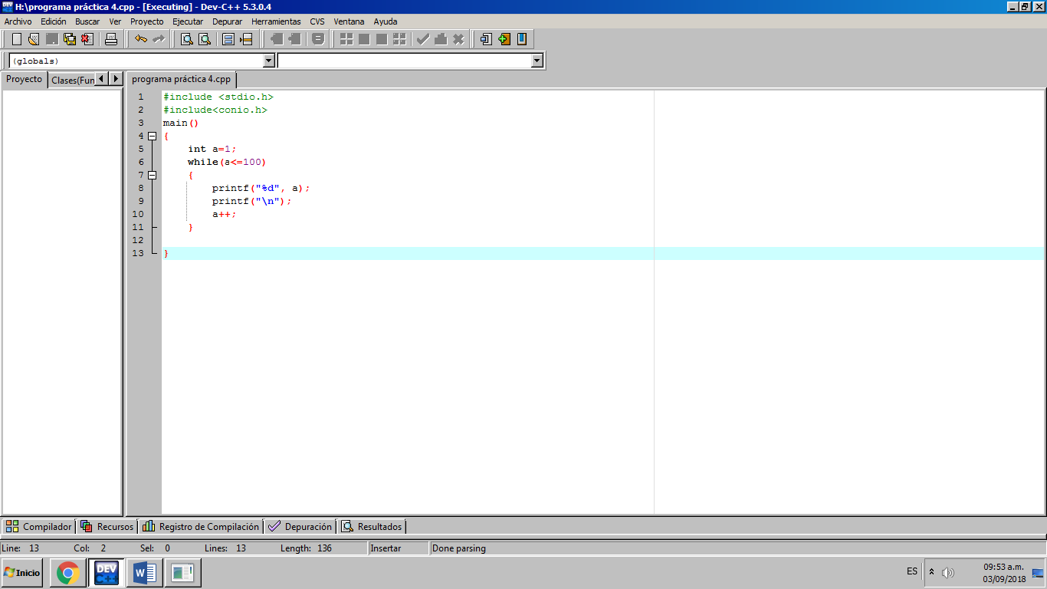

Éste es el resultado, es decir, se concretó con éxito el programa, pues realizó lo que nosotros queríamos que hiciera.

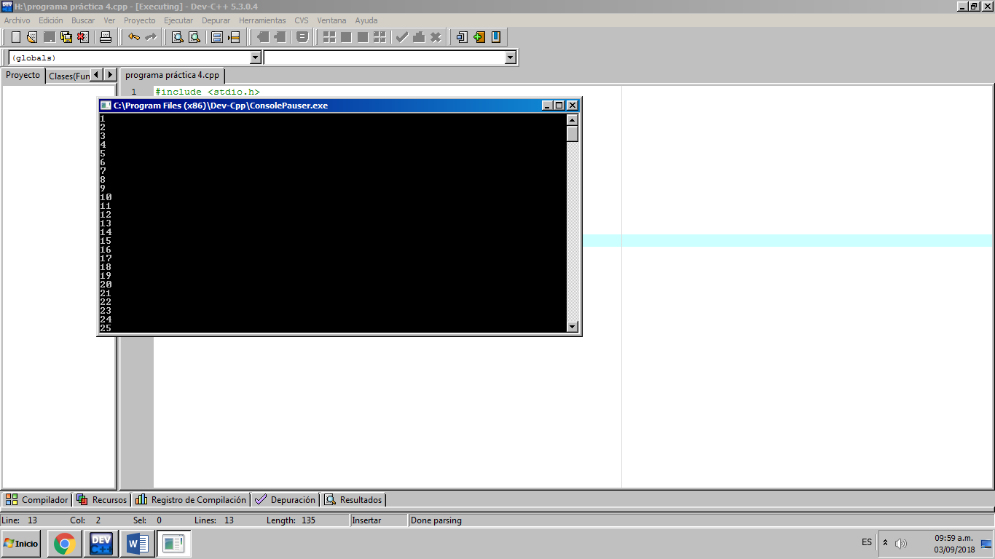

“Jugamos” un poco con las instrucciones, posteriormente, hicimos que el programa mostrara los números del uno al cien, pero que esta vez su incremento fuera de dos en dos.

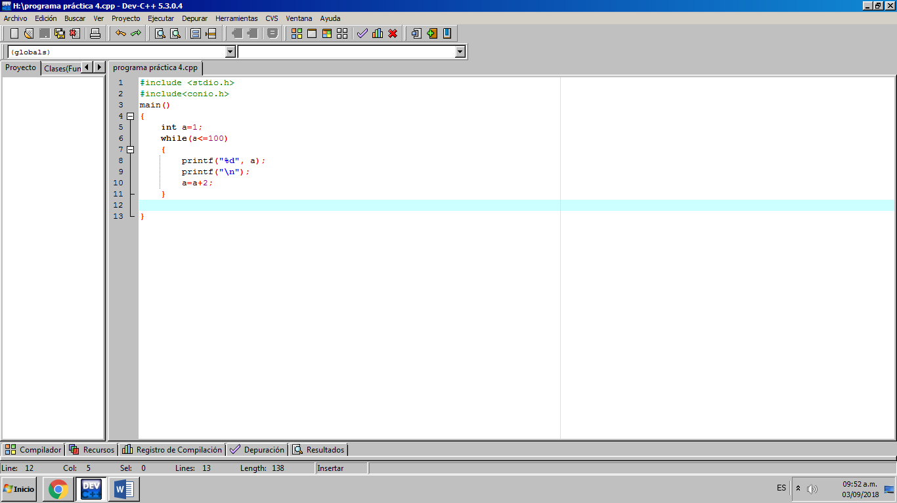

El programa volvió a concretarse con éxito.

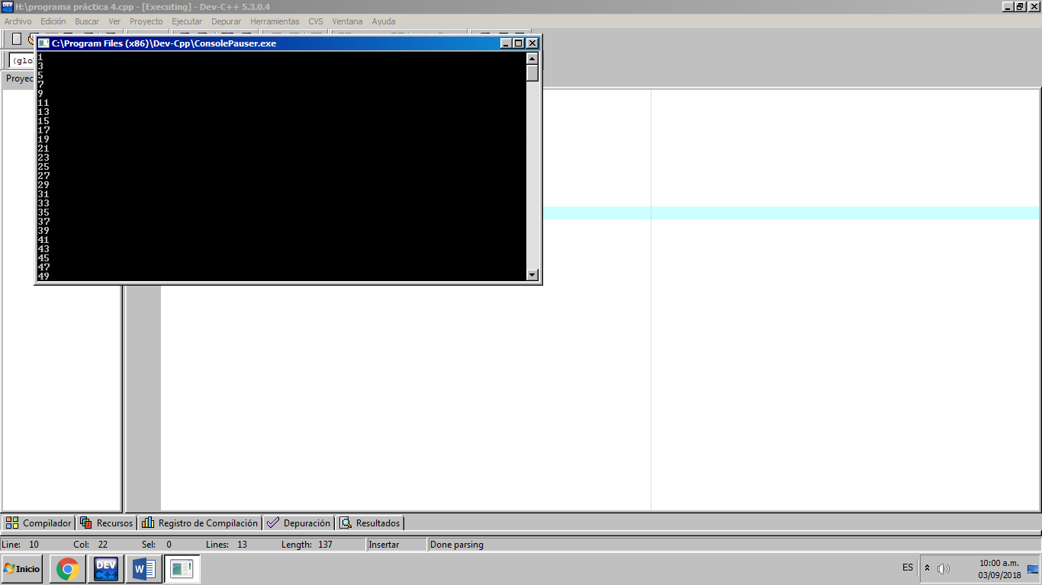

Cambiamos la estructura del programa para que en vez del ciclo de repetición while, realizara las mismas instrucciones con un ciclo do while.

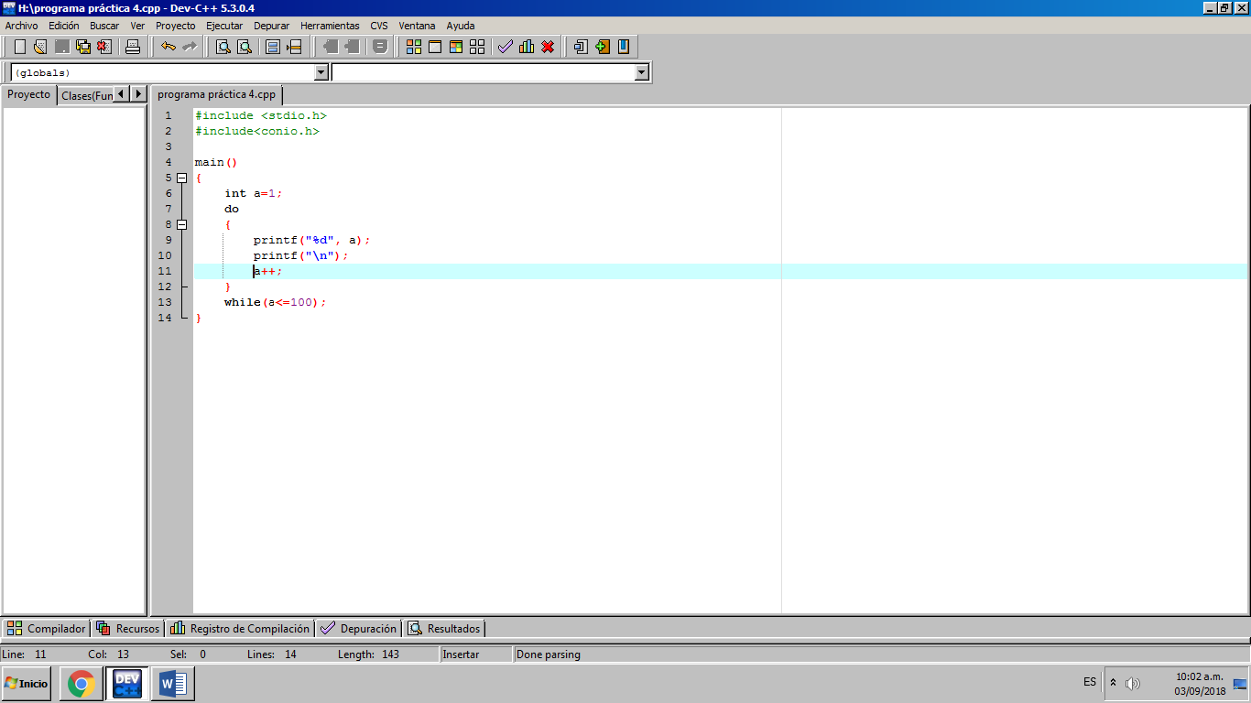

Volvió a concretarse con éxito.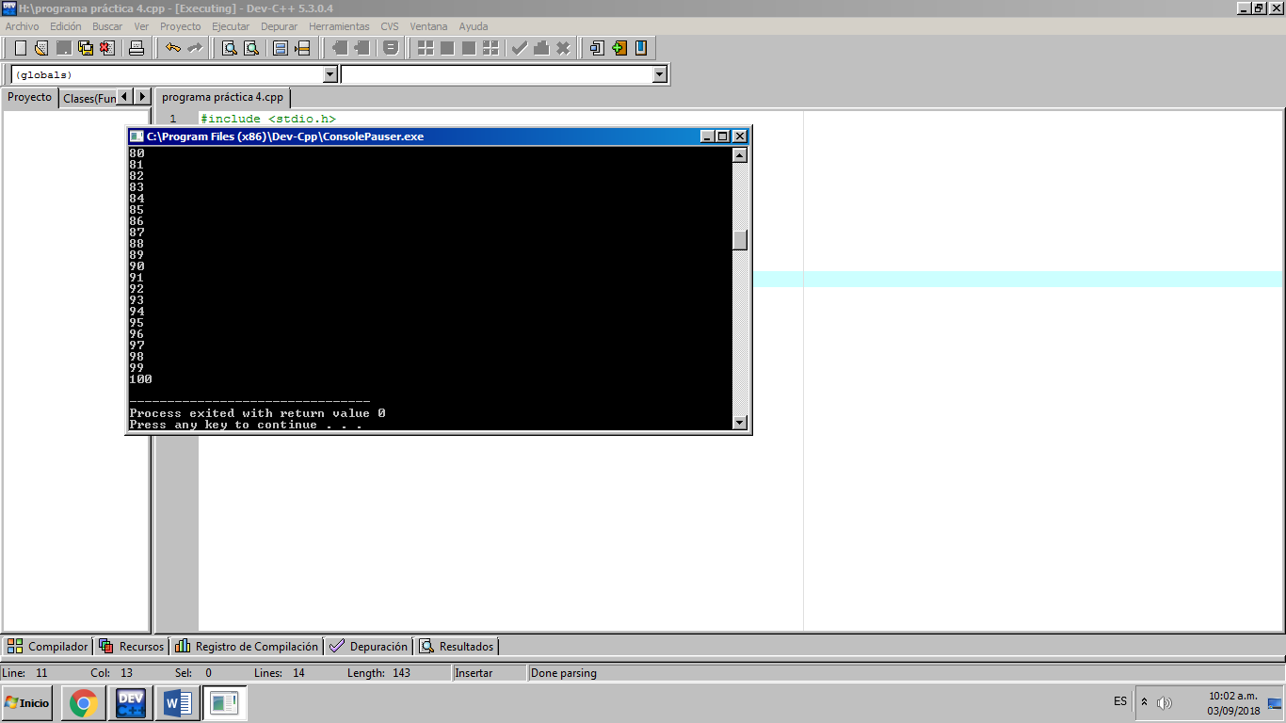

**PRÁCTICA. DIAGRAMAS DE FLUJO.**

1.- Fórmula general:

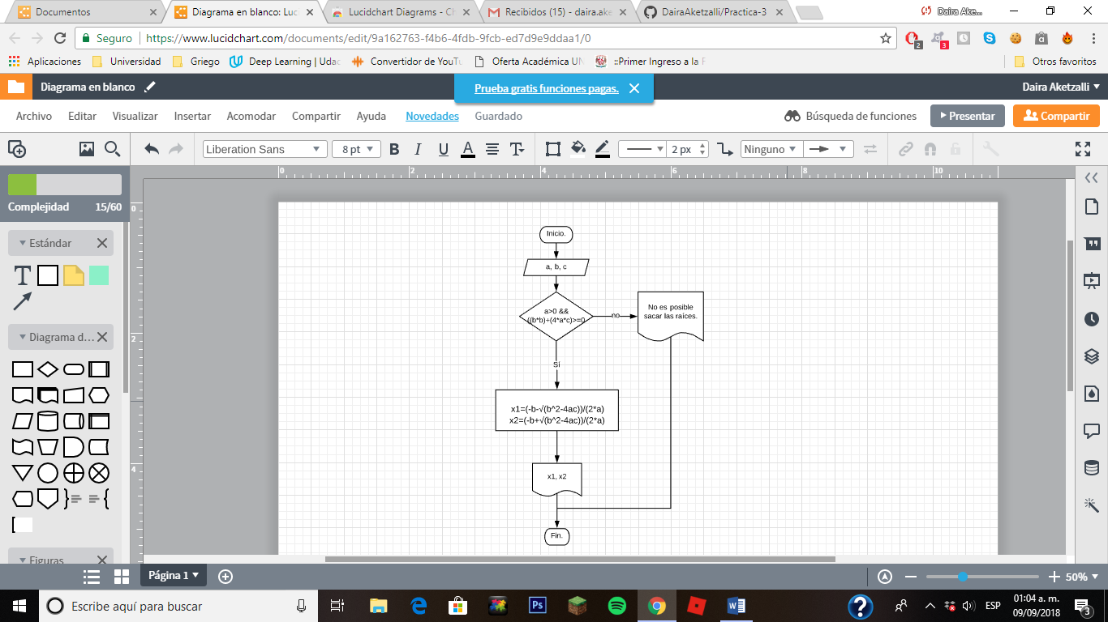

2.- Área de un círculo.

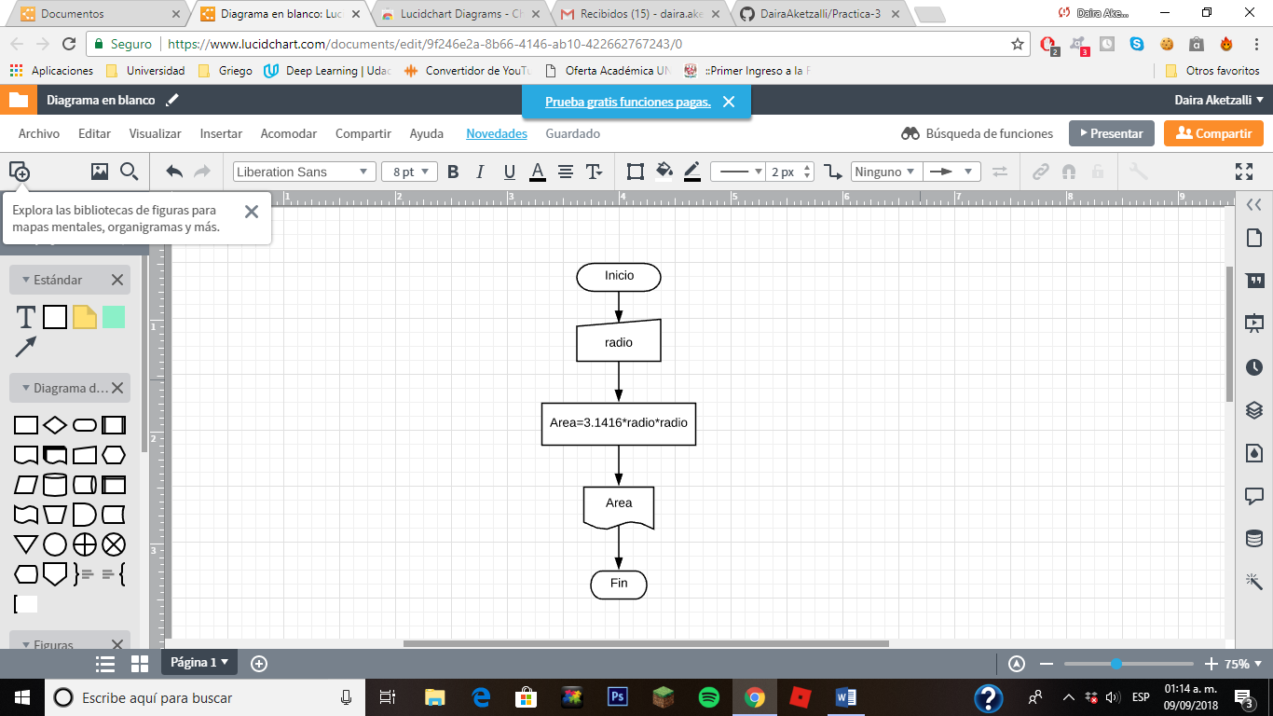

3.- Ecuaciones.

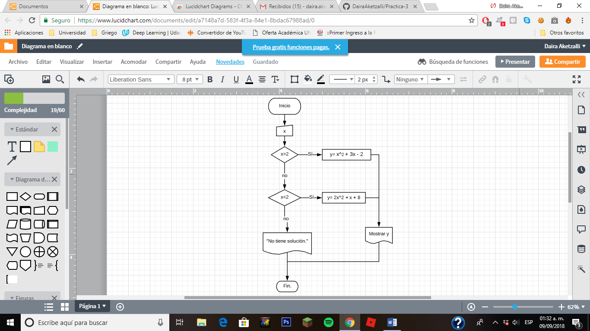

Esta práctica nos fue de mucha ayuda para saber cuál era la estructura de un programa, así como reconocer cada una de las funciones hoy vistas y cada ciclo y su funcionamiento. Además, pudimos comprender que resultan los diagramas de flujo a la hora de programas o de buscar solución a un problema, ya sea de la misma materia o de otra materia.